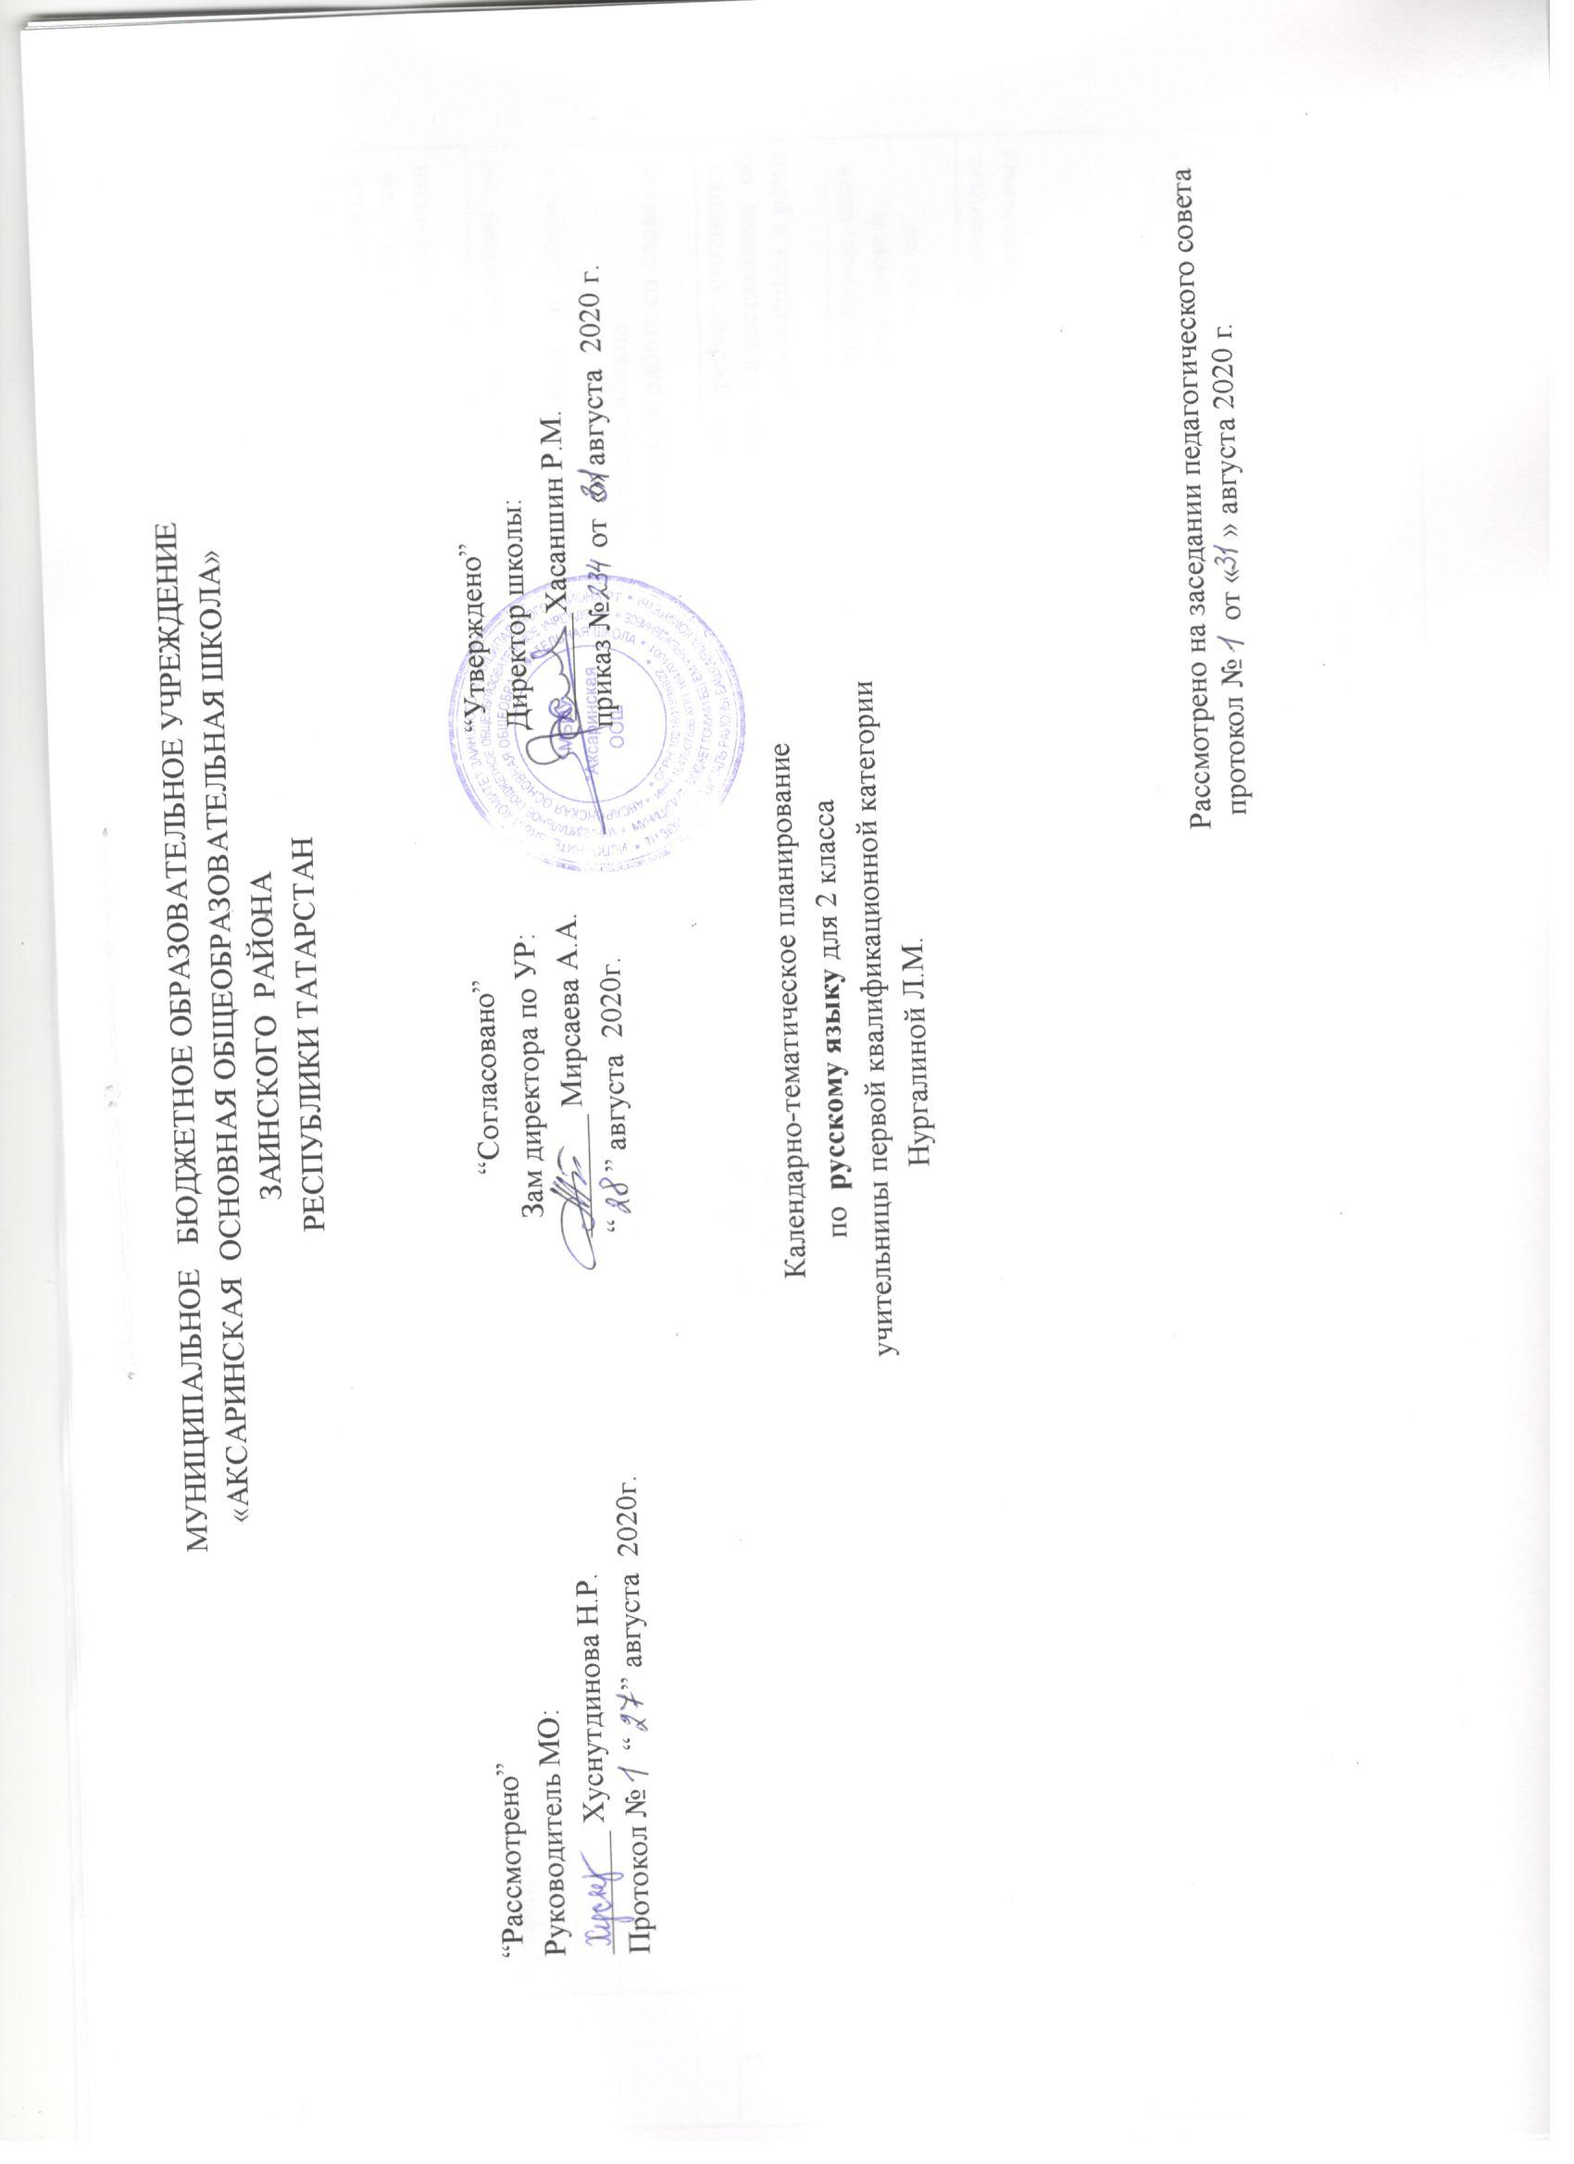

МБОУ «Аксаринская основная общеобразовательная школа» Заинского муниципального района РТ

Рассмотрено на заседании МО  Руководитель МО:  ________ Абрамова Г.С.  Протокол № “ ” августа 2021г. | “Согласовано”  Зам директора по УР:  ________ Мирсаева А.А.  “ ” августа 2021г. | “Утверждено”  Директор МБОУ «Аксаринская ООШ»  _______Хасаншин Р.М.  приказ № от «» августа 2021 г.

Календарно-тематическое планирование
по русскому языку для 2 класса
учителя начальных классов Ханнановой Х.М.

Рассмотрено на заседании педагогического совета
протокол № от « » августа 2021 г.

№ раздела | Название раздела | Содержательные линии.
1 | Фонетика и орфоэпия | Различение гласных и согласных звуков. Нахождение в слове ударных и безударных гласных звуков. Различение мягких и твёрдых согласных звуков, определение парных и непарных по твёрдости-мягкости согласных звуков. Различение звонких и глухих звуков, определение парных и непарных по звонкости-глухости согласных звуков. Определение качественной характеристики звука: гласный -согласный; гласный ударный - безударный; согласный твёрдый - мягкий, парный - непарный; согласный звонкий -глухой, парный - непарный. Деление слов на слоги. Ударение, произношение звуков и сочетаний звуков в соответствии с нормами современного русского литературного языка. Фонетический разбор слова.
2 | Графика | Различение звуков и букв. Обозначение на письме твёрдости-мягкости согласных звуков. Использование на письме разделительных ъ и ь.  Установление соотношения звукового и буквенного состава слова в словах типа стол, конь; в словах с йотированными гласными е, ё,ю, я.  Использование небуквенных графических средств: пробела между словами, знака переноса, абзаца.  Знание алфавита: правильное называние букв, их последовательность. Использование алфавита при работе со словами, справочниками.
3 | Лексика | Понимание слова как единства звучания и значения. Выявление слов, значение которых требует уточнения. Определение значения слова по тексту или уточнение значения помощью толкового словаря. Представление об однозначных многозначных словах, о прямом и переносном значении лова. Наблюдение за использованием в речи синонимов и антонимов.
4 | Состав слова (морфемика) | Овладение понятием «родственные (однокоренные) слова». Различение однокоренных слов и синонимов, слов с омонимичными корнями. Выделение в слове корня, основы, окончания, приставки, суффикса. Представление о значении суффиксов и приставок. Образование новых слов с помощью суффиксов и приставок. Разбор слова по составу.
5 | Морфология | Части речи. Имя существительное. Значение и употребление в речи. Умение опознавать имена собственные. Различение имен существительных, отвечающих на вопрос «кто?», «что?». Различение имен существительных мужского, женского, среднего рода. Изменение существительных по числам.  Имя прилагательное. Значение и употребление в речи. Изменение имен прилагательных по родам, числам.  Глагол. Значение и употребление в речи. Изменение глагола по временам.  Предлог. Знакомство с наиболее употребляемыми предлогами. Отличие предлогов от приставок
6 | Синтаксис | Различение предложения, словосочетания, слова. Различение предложения по цели высказывания: повествовательное, вопросительное, побудительное; по эмоциональной окраске: восклицательное и невосклицательное.  Нахождение главных членов предложения: подлежащее и сказуемое. Различение главных и второстепенных членов предложения. Установление связи между словами в словосочетании и предложении.
7 | Орфография и пунктуация | Формирование орфографической зоркости, использование разных способов проверки орфограмм в зависимости от места орфограммы в слове. Использование орфографического словаря.  Применение правил правописания:  - сочетания жи – ши, ча- ща, чу- щу, чк-чн;  - перенос слов;  - прописная буква в начале предложения, в именах собственных;  - проверяемые безударные гласные в корне слова;  - парные звонкие и глухие согласные в корне слова;  - непроверяемые гласные и согласные в корне слова (на ограниченном перечне слов);  - разделительные Ь и Ъ;  - раздельное написание предлогов с другими словами;  - знаки препинания в конце предложения: точка, вопросительный и восклицательный знаки
8 | Развитие речи | Осознание ситуации общения: где, с кем и с какой целью происходит общение.  Практическое овладение диалогической формой речи. Диалог (спор, беседа). Выражение собственного мнения. Овладение нормами речевого этикета в ситуациях учебного и бытового общения.  Текст. Признаки текста. Смысловое единство предложений в тексте. Заглавие текста. Последовательность предложений в тексте. Последовательность частей текста Комплексная работа над структурой текста: озаглавливание, корректирование порядка предложений и частей текста. Типы текстов: описание, повествование, рассуждение, их особенности. Знакомство с основными видами сочинений и изложений: подробные, сжатые, полные, выборочные с элементами сочинения; сочинения – повествования, сочинения – описания, сочинения – рассуждения.

Л.Ф.Климанова, Т.В.Бабушкина, Русский язык, 2 класс (в 2-х частях)
№ | Тема учебного материала | кол-во  часов | сроки
№ | Тема учебного материала | кол-во  часов | по плану | по факту
 | Мир общения – 15 часов
 | Мир общения. Собеседники. | 1 | 01.09
 | Язык – самое удобное и основное средство общения. Письменная речь | 1 | 02.09
 | Культура устной и письменной речи. Устные рассказы. | 1 | 03.09
 | Слово, предложение и текст в речевом общении. | 1 | 04.09
 | Слово, предложение и текст в речевом общении.Закрепление. | 1 | 06.09
 | Типы предложений по цели высказывания. | 1 | 08.09
 | Типы предложений по интонации. | 1 | 09.09
 | Повествовательные, вопросительные и побудительные предложения. | 1 | 10.09
 | Систематизация знаний по теме: «типы предложений по цели высказывания и по интонации.  Входная контрольная работа | 1 | 11.09
 | Восклицательные и невосклицательные предложения | 1 | 13.09
 | Работа над ошибками. Основные свойства текста. | 1 | 15.09
 | Последовательность предложений в тексте. | 1 | 16.09
 | Типы текстов. Текст–описание. Текст-повествование. | 1 | 17.09
 | Озаглавливание текста. Текст-рассуждение. | 1 | 18.09
 | Систематизация знаний по теме: «Типы текстов». | 1 | 20.09
 | Главный помощник в общении – родной язык. | 1 | 22.09
 | Богатства языка. | 1 | 23.09
 | Урок обобщения и систематизации знаний по разделу «Мир общения». | 1 | 24.09
 | Раздел II. Звуки и буквы. Слог. Ударение. (66 ч.)
 | Р/р. Обучающее изложение по вопросам по тексту сказки К. Ушинского «Утренние лучи». | 1 | 25.09
 | Работа над ошибками. Гласные и согласные звуки. Обозначение их буквами. | 1 | 27.09
 | Гласные и согласные звуки. Обозначение их буквами. Алфавит. | 1 | 29.09
 | Гласные и согласные звуки. Обозначение их буквами. Алфавит. | 1 | 30.09
 | Ударные и безударные гласные. Понятие орфограммы. | 1 | 01.10
 | Согласные звуки звонкие и глухие, твёрдые и мягкие. | 1 | 02.10
 | Алфавит. Названия букв в алфавите. Передача звуков речи на письме. | 1 | 04.10
 | Сравнение звуков [и], [й]. Перенос слов с буквой й в середине слова. | 1 | 06.10
 | Звук [э] и буква э. Написание слов с буквой э. | 1 | 07.10
 | Парные и непарные согласные звуки по мягкости-твёрдости. Обозначение мягкости согласных звуков на письме. Контрольное списывание | 1 | 08.10
 | Работа над ошибками. Мягкий знак – показатель мягкости согласных звуков. | 1 | 09.10
 | Мягкий знак – показатель мягкости согласных звуков.  Перенос слов с мягким знаком. | 1 | 11.10
 | Обозначение мягкости согласных звуков на письме с помощью букв: е, ё, и, ю, я. | 1 | 13.10
 | Обозначение мягкости согласных звуков на письме с помощью букв: е, ё, и, ю, я. Две функции гласных букв е, ё, и, ю, я. | 1 | 14.10
 | Шипящие согласные звуки. Буквосочетания жи-ши, ча-ща, чу-щу, чк, чн, щн. | 1 | 15.10
 | Образование слов с буквосочетаниями жи-ши, ча-ща, чу-щу. | 1 | 16.10
 | Контрольная работа за 1 четверть (диктант с грамматическим заданием) | 1 | 18.10
 | Работа над ошибками. Образование форм слов с буквосочетаниями жи-ши, ча-ща, чу-щу. | 1 | 20.10
 | Буквосочетания чк, чн, щн, рщ. | 1 | 21.10
 | Шипящие согласные звуки (закрепление). Словарный диктант №2. | 1 | 22.10
 | Р/р. Составление текста по вопросам по тексту Списывание текста. | 1 | 23.10
 | Работа над ошибками по тексту | 1 | 25.10
 | Слог. Перенос слов. | 1 | 27.10
 | Определение количества слогов в слове. Правила переноса слов. | 1 | 28.10
 | Ударный слог. Роль ударения в слове. | 1 | 29.10
 | Способы определения ударного слога в слове. | 1 | 30.10
 | Произношение слов с верным ударением как признак грамотной, культурной речи. | 1 | 08.11
 | Ударение в односложных словах и словах с буквой ё. работа с орфоэпическим словарём. | 1 | 10.11
 | «Безударные гласные в звуки» Обозначение безударных гласных звуков на письме. | 1 | 11.11
 | Алгоритм проверки безударных гласных в слове. | 1 | 12.11
 | Подбор родственных слов для проверки безударных гласных в слове. | 1 | 13.11
 | Упражнение в подборе проверочных слов к словам с безударными гласными. | 1 | 15.11
 | Р/р. Обучающее изложение по плану. | 1 | 17.11
 | Работа над ошибками, допущенными в изложении. Упражнение в подборе родственных слов для проверки безударных гласных. | 1 | 18.11
 | Диктант по теме «Ударение. Безударные гласные в слове». | 1 | 19.11
 | Работа над ошибками по теме «Безударные гласные звуки» | 1 | 20.11
 | Упражнение в проверке безударных гласных в слове. | 1 | 22.11
 | Распределение слов с непроверяемым написанием по тематическим группам. Словарная работа № 3. | 1 | 23.11
 | Развитие навыков работы с орфографическим словарём. | 1 | 24.11
 | Анализ словарного диктанта Звонкие и глухие согласные звуки. Их обозначения на письме. | 1 | 25.11
 | Парные по глухости-звонкости согласные звуки. | 1 | 26.11
 | Способы проверки парных согласных звуков в конце слова. | 1 | 27.11
 | Непарные согласные звуки. Контрольное списывание. | 1 | 29.11
 | Работа над ошибками. Алгоритм проверки парных согласных звуков | 1 | 01.12
 | Способы проверки парных согласных звуков в середине слова. | 1 | 02.12
 | Упражнение в проверке слов с парными согласными звуками. | 1 | 03.12
 | Сочинение по наблюдениям. | 1 | 04.12
 | Работа над ошибками, допущенными в сочинение. Систематизация знаний о подборе слов для проверки орфограмм. | 1 | 06.12
 | Подбор родственных слов для проверки парных согласных звуков. |  | 08.12
 | «Слова с удвоенными и непроизносимыми согласными» Удвоенные согласные как орфограмма. | 1 | 09.12
 | Перенос слов с удвоенными согласными. | 1 | 10.12
 | Контрольный диктант за 2 четверть по теме «Орфограммы корня с согласными буквами». | 1 | 11.12
 | Работа над ошибками. Орфограммы корня с согласными буквами. | 1 | 13.12
 | Правописание слов с удвоенными согласными. Работа с орфографическим словарём. | 1 | 15.12
 | Алгоритм проверки слов с непроизносимыми согласными. | 1 | 16.12
 | Способы проверки слов, не содержащих непроизносимые согласные. Словарный диктант №4. | 1 | 17.12
 | Работа с орфографическим словарём. | 1 | 18.12
 | «Разделительные ь и ъ».  Анализ словарного диктанта. Употребление разделительного ь на письме. | 1 | 20.12
 | Различие разделительного ь и ь – показателя мягкости. | 1 | 22.12
 | Алгоритм написания слов с разделительным ь. | 1 | 23.12
 | Упражнение в написании слов с разделительным ь. | 1 | 24.12
 | Наблюдение за употреблением разделительного ъ. | 1 | 25.01
 | Упражнение в написании слов с разделительным ъ. | 1 | 27.01
 | Упражнение в написании слов с разделительными ь и ъ знаками. | 1 | 12.01
 | Контрольная работа (тест) по теме «Орфограммы корня» | 1 | 13.01
 | Работа над ошибками, допущенными в контрольной работе. Систематизация знаний об орфограммах корня. Словарный диктант № 5 | 1 | 14.01
 | Раздел 3. «Слово и его значение»- 20 часов
 | Анализ словарного диктанта. Что рассказало слово. | 1 | 15.01
 | Различие в слове двух сторон: звучание и значение. | 1 | 17.01
 | Обобщающее значение слова. Этимология слова (происхождение его значения). | 1 | 19.01
 | Р/р Творческая работа. Описание предмета. Работа с деформированным текстом. | 1 | 20.01
 | Имена собственные и нарицательные. | 1 | 21.01
 | Различие в функциях имен собственных и нарицательных. | 1 | 22.01
 | Упражнение в написании имён собственных. | 1 | 24.01
 | Слово с несколькими значениями Многозначные слова. | 1 | 26.01
 | Роль слов с переносным значением. |  | 27.01
 | Слова, похожие по звучанию, но разные по значению(омонимы) | 1 | 28.01
 | Слова, близкие по значению(синонимы). | 1 | 29.01
 | Синонимы, их роль в речи. | 1 | 31.01
 | Работа со словарём синонимов. | 1 | 02 .02
 | Слова противоположные по значению (антонимы). | 1 | 03.02
 | Роль антонимов в речи. Систематизация знаний о синонимах, антонимах и омонимах. Словарный диктант №6 | 1 | 04.02
 | Анализ словарного диктата. Происхождение устойчивых сочетаний слов и их употребление в речи. | 1 | 05.02
 | Тематические группы слов. Классификация слов на основе лексического значения. | 1 | 07.02
 | Распределение слов по тематическим группам. | 1 | 09.02
 | Контрольная работа по теме «Слово и его значение» | 1 | 10.02
 | Работа над ошибками, допущенными в контрольной работе. Систематизация знаний по теме «Слово и его значение». | 1 | 11.02
 | Состав слова – 16 часов
 | Как собрать и разобрать слово. | 1 | 12.02
 | Корень – главная часть слова. Однокоренные (родственные) слова. | 1 | 14.02
 | Однокоренные (родственные) слова. | 1 | 16.02
 | Единообразное написание корня в родственных словах. | 1 | 17.02
 | Сопоставление однокоренных слов по значению и написанию. | 1 | 18.02
 | Безударные гласные и парных по звонкости-глухости согласных в корне слова. | 1 | 19.02
 | Правописание орфограмм в корне слова. | 1 | 21.02
 | Приставка – значимая часть слова, её роль в слове. | 1 | 23.02
 | Приставка. Употребление разделительного твёрдого знака. | 1 | 24.02
 | Приставка. Случаи употребления разделительного мягкого знака. | 1 | 25.02
 | Суффикс - значимая часть слова. Роль суффикса в слове. | 1 | 26.02
 | Значение некоторых суффиксов. | 1 | 27.02
 | Окончание- изменяемая часть слова. | 1 | 28.02
 | Основная функция окончания и отличие от других частей слова. | 1 | 26.02
 | Контрольный диктант «Листопад» по теме «Состав слова» | 1 | 02.03
 | Работа над ошибками, допущенными в контрольной работе по теме «Состав слова» | 1 | 03.03
 | Части речи – 31 час |  | 04.03
 | Что такое части речи. |  | 05.03
 | Распределение слов в группы по вопросам и признакам. | 1 | 07.03
 | Грамматические признаки частей речи. Словарный диктант №7 | 1 | 09.03
 | Анализ словарного диктанта. Имя существительное. Одушевлённые и неодушевлённые имена существительные. | 1 | 10.03
 | Предметы растительного мира – неодушевлённые имена существительные. | 1 | 11.03
 | Имена существительные собственные и нарицательные. | 1 | 12.03
 | Различие существительных собственных и нарицательных. | 1 | 14.03
 | Контрольная работа (тестирование) за 3 четверть. | 1 | 16.03
 | Работа над ошибками, допущенными в сочинении и контрольной работе. Изменение имён существительных по числам. | 1 | 17.03
 | Р/р Сочинение по картине. | 1 | 18.03
 | Употребление имён существительных во множественном числе. | 1 | 19.03
 | Глагол как часть речи. | 1 | 21.03
 | Изменение глаголов по числам. | 1 | 23.03
 | Наблюдение за изменением глаголов по временам. | 1 | 24.03
 | Роль глаголов в речи. | 1 | 25.03
 | Контрольный диктант «по теме «Имя существительное. Глагол». | 1 | 26.03
 | Работа над ошибками по теме «Имя существительное. Глагол». | 1 | 06.04
 | Имя прилагательное как часть речи. | 1 | 07.04
 | Связь имен прилагательных с именами существительными. | 1 | 08.04
 | Образование имён прилагательных от имён существительных. | 1 | 09.04
 | Р/р. Сочинение-миниатюра «Весеннее утро». | 1 | 11.04
 | Работа над ошибками, допущенными в сочинении. Роль имён прилагательных в речи. | 1 | 13.04
 | Употребление имён прилагательных в речи. | 1 | 14.04
 | Изменение имен прилагательных по числам | 1 | 15.04
 | Части речи (обобщение). Словарный диктант №8 | 1 | 16.04
 | Анализ словарного диктанта. Предлог, его роль в речи. | 1 | 18.04
 | Правописание предлогов со словами. | 1 | 20.04
 | Различие в написании приставок и предлогов. | 1 | 21.04
 | Упражнение в написании предлогов. | 1 | 22.04
 | К/рпо теме «Части речи». | 1 | 23.04
 | Контрольный диктант «Дети в лесу» по теме «Части речи». | 1 | 25.04
 | Предложение. Текст – 15 часов
 | Работа над ошибками, допущенными в контрольной работе и диктанте по теме «Части речи». Предложение. Типы предложений по интонации и по цели высказывания. | 1 | 27.04
 | Главные члены предложения – подлежащее и сказуемое. | 1 | 28.04
 | Распространённые и нераспространённые предложения. | 1 | 29.04
 | Контрольная работа по теме «Предложение и текст». | 1 | 30.04
 | Текст. | 1 | 02.05
 | Текст. Типы текстов. | 1 | 04.05
 | Текст. Контрольное списывание. | 1 | 05.05
 | Упражнение в составлении текста. Записка. Письмо. | 1 | 06.05
 | Р/р. Изложение по опорным словам. | 1 | 07.05
 | Работа над ошибками, допущенными в изложении и контрольной работе по теме «Предложение и текст». Письмо как вид текста, требования к его написанию. | 1 | 11.05
 | Приглашение как вид текста, его особенности. Словарный диктант №9 |  | 13.05
 | Диалог как вид текста, его особенности. | 1 | 14.05
 | Текст (обобщение). | 1 | 16.05
 | Промежуточная аттестация (контрольный диктант). | 1 | 18.05
 | Работа над ошибками, допущенными в контрольной работе. Систематизация знаний о предложениях, тексте. | 1 | 19.05
 | Повторение по теме «Предложение и текст». | 1 | 20.05
 | Повторение по теме «Части слова». | 1 | 21.05
 | Повторение по теме «Части речи». | 1 | 23.05
 | Урок-путешествие « По океану речи» | 1 | 25.05

Лист изменений в тематическом планировании

№ записи | Дата | Изменения,  внесенные в КТП | Причина | Согласование с зам. директора по УР

